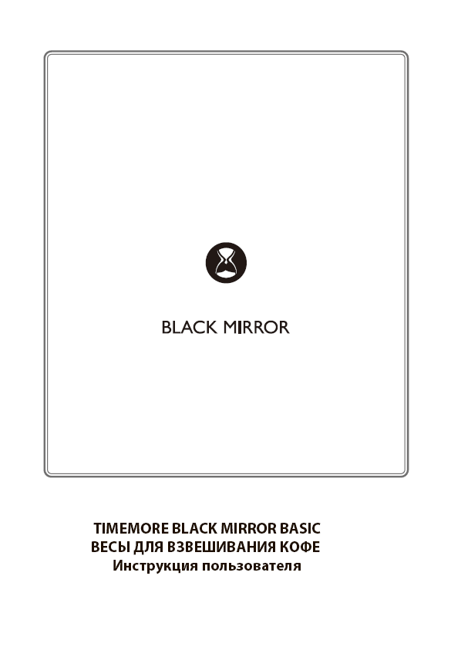

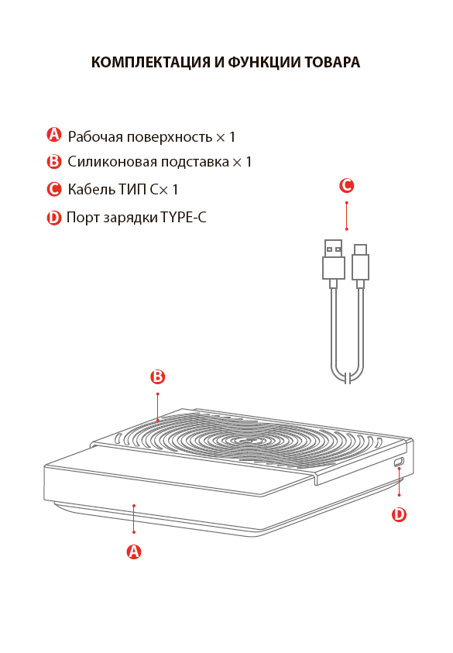

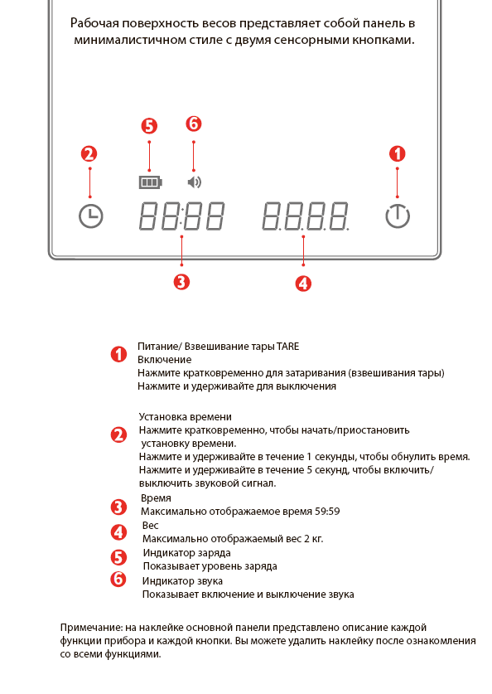

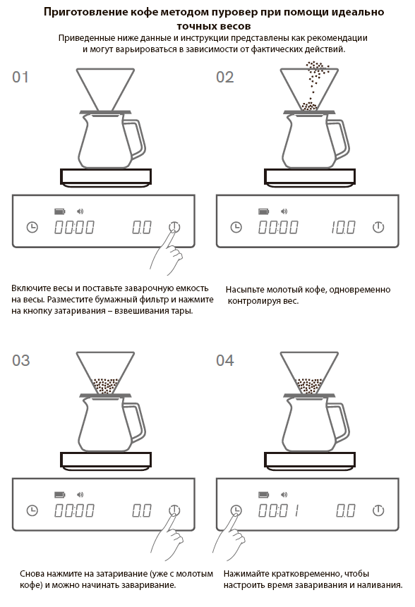

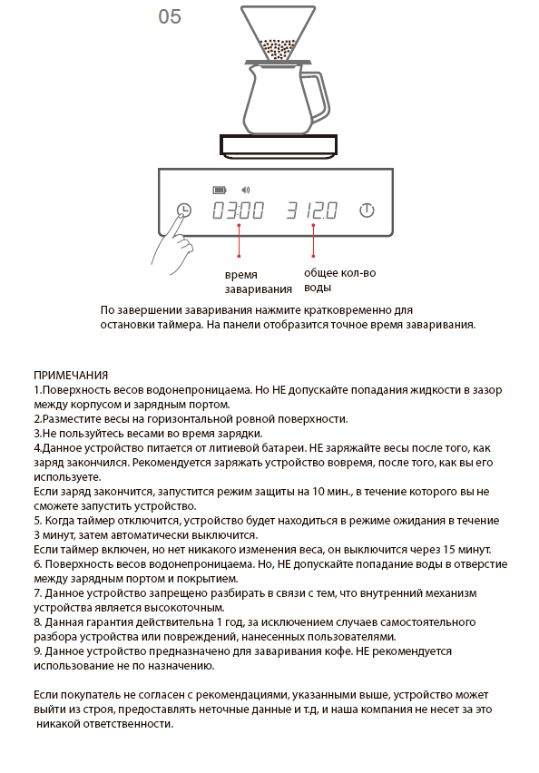

СПЕЦИФИКАЦИЯ

- Наименование товара: весы для взвешивания кофе TIMEMORE BLACK MIRROR BASIC панель для взвешивания кофе.
- Диапазон измерения: 0,5 г-2000 г
- Температура хранения: от -10℃ до 55℃
- Температура применения: на поверхности -10℃ - 60℃, с использованием силиконовой подставки -20℃ - 100℃.
- Режим работы кнопок: сенсорное касание (отсутствие необходимости сильного нажатия)
- Дополнительный индикатор: встроенный звуковой сигнал
- Аккумуляторная батарея: встроенная литий-ионная перезаряжаемая стандартная батарея 1600 mAh. Напряжение: 3.7 В. Диапазон напряжения: 3.4 В - 4.25 В
- Зарядное устройство: кабель 5V DC/1A TYPE-C Встроенная интеллектуальная система контроля заряда батареи. Адаптер не входит в комплект поставки.
Тип адаптера: 220 VAC / 110 VAC
Выход: 5V/2А

Наименование товара:
весы для взвешивания кофе TIMEMORE BLACK MIRROR Basic панель для взвешивания кофе
Комплект поставки: весовая панель, кабель зарядного устройства, силиконовая подставка, Инструкция пользователя.
Производитель: TIMEMORE Coffee Equipment CO Ltd., Шанхай,
Гарантия: 1 год
Адрес: Lukoucun 827, #Frengcheng Town, Fengxian District, Shanghai, China
Сайт: www.timemore.com, тел: 400-684-0200

